ЛГДП-147 |  | Беседка
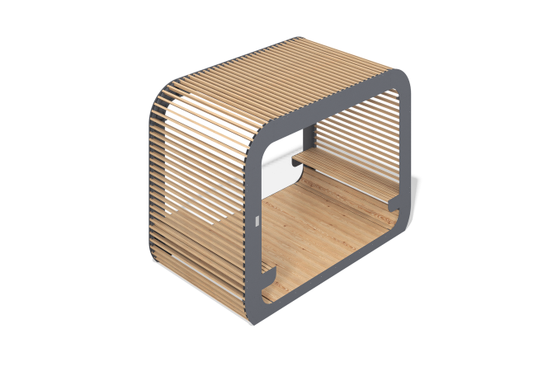

Размеры, мм: | 2020x3500x2700 | Вес, кг: | 891.58
Характеристики материалов
Материалы: дерево хвойных пород - сосна, металл.
Комплектация: секции каркаса - 16 шт., комплект крепежа 1 шт., комплект досок для пола 1 шт., комплект досок для стен 1 шт.
Секции каркаса беседки выполнены из металлических листов толщиной 8 мм и 4 мм, а также профильных металлических труб сечением 60х60 мм с толщиной стенки 4 мм. Стяжки выполнены из металлического листа толщиной 3 мм и профильной металлической трубы 60х30 мм и толщиной стенки 2 мм. Доски для пола выполнены из доски строганой 35 x 140 x 4000 лиственница сорт АB. Доски для стен выполнены из бруска строганого 30х50x3000 мм хвоя.
В оборудовании используется крепеж из нержавеющей стали.
Покрытие элементов:
- металл - горячий цинкогрунт, порошковая краска;
- брус - грунтовка лессирующая, водно-дисперсионный лак.

